中华商务网钴VIP周刊
6.1 -6.5

外盘钴走稳 国内表现坚挺 2
电解钴本周国内市场价格走势图 3
电解钴本周进口市场报价 3
氯化钴一周价格 4
四钴本月价格走势图 5

联系我们：
北京创意坊科技有限公司
地址：北京市朝阳区高碑店盛世龙源12号楼
邮编：100022
电话：+86-10-58303328

外盘钴走稳 国内表现坚挺
中商网讯：本周三MB钴价稳定，低等级钴报价在13.35-14.15美元，高等级钴则保持在13.6-14.35美元之间。近段时间外盘钴价走势不明朗，前段时间国内厂家上调了报价，但是成交情况并没有达到预期。 查看更多数据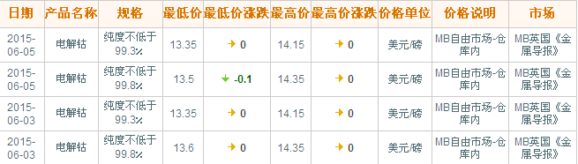

近期MB钴市场走势图
查看更多数据
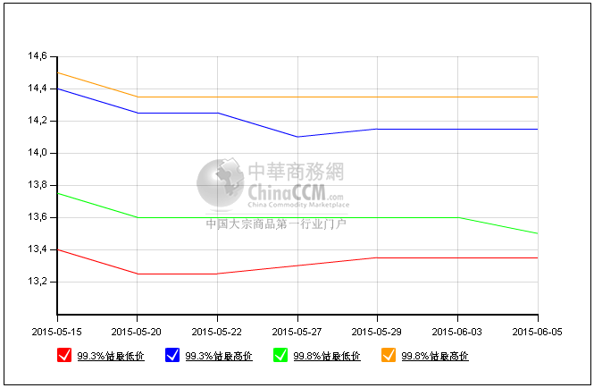
目前金川电解钴依旧稳定在223000元；凯力克钴价在225000元；国内电解钴主流报价在22-22.5万元，成交价格多在22-22.3万元之间；进口赞比亚钴价格较国内略高在22.2-22.6万元，主流成交价格与国内相差不多。目前电解钴市场平稳坚挺，大部分参与者都较看好后市，预计近期电解钴市场有支撑，价格将维持现状或继续小幅走高。查看更多数据
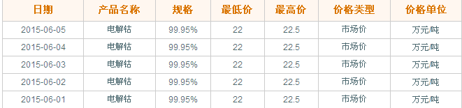

电解钴本周国内市场价格走势图
查看更多数据
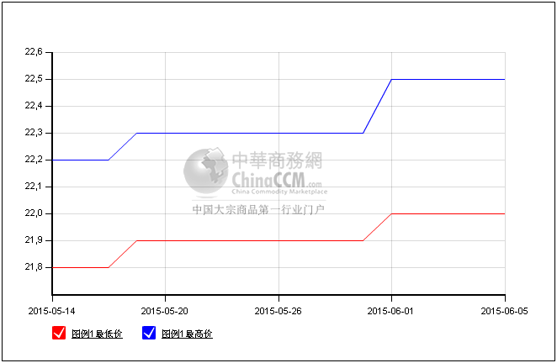

电解钴本周进口市场报价
查看更多数据
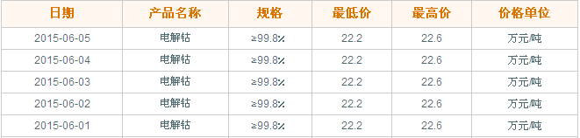

氯化钴一周价格
氯化钴表现坚挺，主流报价在5.1-5.25万元，成交价格在5.15万元附近，整体成交稳定，厂家表示库存有限，对后市较有信心。有生产商表示现在低于5.1万元的价格不会出货。硫酸钴价格较稳定，报价在4.3-4.5万元，该产品自从前几周有小幅上涨之后一直处在此区间。目前市场主流成交价格在4.35-4.45万元之间，但整体成交并不多，市场需求没有上涨。
查看更多数据
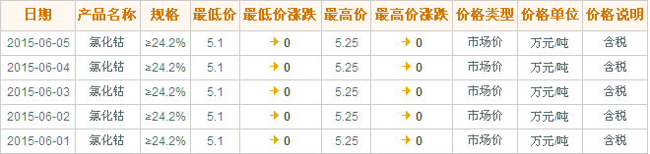
氯化钴本月走势图
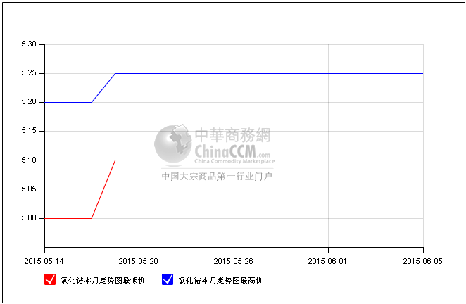
四氧化三钴产品本月走势稳定，报价在16.7-17万元之间，成交价格多在16.5万元附近。氯化钴价格的坚挺使得四钴厂家对后市较有信心，虽然一些厂家推迟了采购，也在还价，但是大部分四钴厂家低于16.3万元都不愿意出货。整体看来，目前四氧化三钴市场坚挺稳定，主要厂家都是走大客户，比较固定，所以对于很低的价格一般比较坚持。钴酸锂价格在17-17.2万元，成交价格多在17万元以上，但市场整体清淡，厂家接到的订单也在减少，成交量下滑。
四钴一周价格
查看更多数据
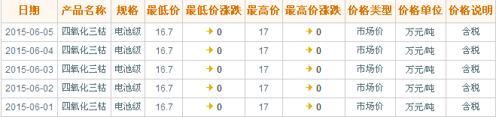

四钴本月价格走势图
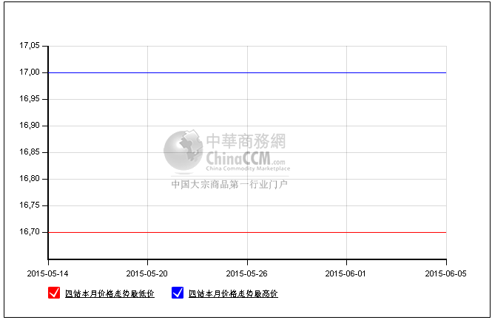

（中华商务网小金属频道 请勿转载）

